|  |  |
| --- | --- |
|  | 编号：**WWYC-DS-RD-032** |
|  | 密级：**B** |

TPF4220-SP单片机软件详细设计说明书

**拟 制 人： 邓亨礼**

**审 核 人： 王年丰**

**批 准 人： 吕云峰**

**[2019年8月6日]**

**北京万维盈创科技发展有限公司**

**Beijing Wanweiyingchuang Technology Co.,Ltd**

**文件变更记录**

|  |  |  |  |  |  |  |
| --- | --- | --- | --- | --- | --- | --- |
| 版本号 | 日期 | 修改人 | 摘 要 | 审核人 | 批准人 | 备注 |
| V1-1.0 | 2019.8.6 | 邓亨礼 | 新建文档 |  |  |  |
|  |  |  |  |  |  |  |
|  |  |  |  |  |  |  |
|  |  |  |  |  |  |  |
|  |  |  |  |  |  |  |
|  |  |  |  |  |  |  |
|  |  |  |  |  |  |  |
|  |  |  |  |  |  |  |

目录

[1引言](#_Toc4199_WPSOffice_Level1) [4](#_Toc4199_WPSOffice_Level1)

[1.1编写目的](#_Toc4514_WPSOffice_Level1) [4](#_Toc4514_WPSOffice_Level1)

[1.2背景](#_Toc22907_WPSOffice_Level1) [4](#_Toc22907_WPSOffice_Level1)

[1.3参考资料](#_Toc3655_WPSOffice_Level1) [4](#_Toc3655_WPSOffice_Level1)

[1.4开发环境](#_Toc22989_WPSOffice_Level1) [5](#_Toc22989_WPSOffice_Level1)

[2系统功能及资源分配](#_Toc19627_WPSOffice_Level1) [5](#_Toc19627_WPSOffice_Level1)

[2.1系统功能框图](#_Toc31283_WPSOffice_Level1) [5](#_Toc31283_WPSOffice_Level1)

[2.2硬件资源列表](#_Toc3041_WPSOffice_Level1) [5](#_Toc3041_WPSOffice_Level1)

[3程序数据结构设计](#_Toc16886_WPSOffice_Level1) [5](#_Toc16886_WPSOffice_Level1)

[3.1 结构体设计](#_Toc28809_WPSOffice_Level1) [5](#_Toc28809_WPSOffice_Level1)

[3.1.1 串口通讯数据结构体](#_Toc4514_WPSOffice_Level2) [6](#_Toc4514_WPSOffice_Level2)

[3.1.2 ADC采集数据结构体](#_Toc22907_WPSOffice_Level2) [6](#_Toc22907_WPSOffice_Level2)

[3.1.3 采样数据结构体](#_Toc3655_WPSOffice_Level2) [6](#_Toc3655_WPSOffice_Level2)

[3.1.4 设置参数结构体](#_Toc22989_WPSOffice_Level2) [7](#_Toc22989_WPSOffice_Level2)

[3.1.5 系统数据联合体](#_Toc19627_WPSOffice_Level2) [7](#_Toc19627_WPSOffice_Level2)

[3.2 系统变量](#_Toc31686_WPSOffice_Level1) [7](#_Toc31686_WPSOffice_Level1)

[4 任务流程详细设计 8](#_Toc16886_WPSOffice_Level1)

[4.1 串口通讯任务流程(Task\_Com)](#_Toc14562_WPSOffice_Level1) [8](#_Toc14562_WPSOffice_Level1)

[4.2 烟气风速计算处理任务流程(Task\_SpeedCal)](#_Toc14860_WPSOffice_Level1) [9](#_Toc14860_WPSOffice_Level1)

[4.3 烟气压差采集处理任务流程(Task\_FlueGasPress)](#_Toc20033_WPSOffice_Level1) [10](#_Toc20033_WPSOffice_Level1)

[4.4 PT100温度采集处理任务流程(Task\_PT100Temp)](#_Toc18164_WPSOffice_Level1) [11](#_Toc18164_WPSOffice_Level1)

[4.5 模拟量采集任务流程(Task\_ADC)](#_Toc1940_WPSOffice_Level1) [12](#_Toc1940_WPSOffice_Level1)

[4.6 模拟量输出任务流程(Task\_DAC)](#_Toc9598_WPSOffice_Level1) [13](#_Toc9598_WPSOffice_Level1)

[4.7 定时事件处理任务流程(Task\_Timing)](#_Toc19600_WPSOffice_Level1) [14](#_Toc19600_WPSOffice_Level1)

[4.8 看门狗任务流程(Task\_IWDT)](#_Toc13399_WPSOffice_Level1) [16](#_Toc13399_WPSOffice_Level1)

# 1引言

## 1.1编写目的

为了便于后期程序的版本升级和维护工作，也为了提高开发工作的效率，因此编写此文档。本文档面向的读者对象是程序开发人员。

## 1.2背景

目前TVOC、总烃、NOX监测等项目中，存在烟囱排口直径小、烟囱壁薄、承重不佳的情况，并且此类项目成本低，结合市场需求，需要开发一款能够进行气体采样，同时能够进行温压流监测的一体式的设备，设备要求小巧、轻便，紧凑、成本低

## 1.3参考资料

1、STM32CubeMX-5.3.0

2、压差传感器、大气压传感器等芯片数据手册

3、TPF4220-SP-DS-RD-021-温压流采样一体化监测仪系统设计说明书V1.0

## 1.4开发环境

|  |  |
| --- | --- |
| 开发环境 | 版本 |
| IDE | IAR-ARM 8.11.2. |
| 固件 | STM32CUBE FW\_F1 V1.61 |
| 调试工具 | JLink v9 |
| [嵌入式操作系统](https://baike.baidu.com/item/%E5%B5%8C%E5%85%A5%E5%BC%8F%E6%93%8D%E4%BD%9C%E7%B3%BB%E7%BB%9F" \t "_blank) | FreeRTOS V10.0.1 |

## **2系统功能及资源分配**

**2.1系统功能框图**

# 

**2.2硬件资源列表**

|  |  |  |  |  |
| --- | --- | --- | --- | --- |
| **管脚名称** | **类型** | **网络号** | **说明** |  |
| PA0 | ADC1\_IN0 | PT100 | PT100温度模拟量输入 | J5 |
| PA2 | USART2\_TX | TXD2 | 参数配置 | J4 |
| PA3 | USART2\_RX | RXD2 | 参数配置 | J4 |
| PA8 | GPIO\_Output | WDI | 看门狗 | U12 |
| PA13 | SYS\_JTMS\_SWDIO | SWDIO | J-LINK | J2 |
| PA14 | SYS\_JTCK\_SWCLK | SWCLK | J-LINK | J2 |
| PA15 | GPIO\_Input | RDY | DAC芯片RDY引脚 | U17 |
| PB2 | GPIO\_Input | ----- | BOOT1 | ----- |
| PB3 | GPIO\_Output | LDAC | DAC芯片/LDAC引脚 | U17 |
| PB4 | GPIO\_Input | SDA | DAC芯片I2C数据 | U17 |
| PB5 | GPIO\_Output | SCL | DAC芯片I2C时钟 | U17 |
| PB6 | GPIO\_Output | SCL2 | 压差传感器I2C时钟 | U12 |
| PB7 | GPIO\_Input | SDA2 | 压差传感器I2C数据 | U12 |
| PB8 | GPIO\_Output | SCL1 | 压差传感器I2C时钟 | U11 |
| PB9 | GPIO\_Input | SDA1 | 压差传感器I2C数据 | U11 |
| PB15 | GPIO\_Output | RUN | 系统运指示灯 | D4 |
| PC13 | ? | VALVE1 | 电磁阀DO1 | J7 |
| PC14 | ? | VALVE2 | 电磁阀DO2 | J8 |

## **3程序数据结构设计**

**3.1 结构体设计**

**3.1.1 串口通讯数据结构体**

/\*串口传输时使用的结构体\*/

typedef struct

{

unsigned char RxBuf[UART\_RXBUF\_SIZE];

unsigned char RxCount;

unsigned char RxNewFlag;

unsigned char TxBuf[UART\_TXBUF\_SIZE];

unsigned char TxRspCode; /\*通讯异常时，需要发送的错误码\*/

unsigned char TxCount;

}UART\_TRANS\_T;

**3.1.2 ADC采集数据结构体**

/\*AD采样数据\*/

typedef struct

{

unsigned int AdBuf[ADC\_CH\_MAX][ADC\_AVG\_MAX]; //AD采集裸数缓冲区

unsigned int AdAver[ADC\_CH\_MAX]; //采集中间平均值

unsigned char AdCnt; //当前记录缓冲区位置

unsigned char AdCh; //当前接收的ADC通道

}AD\_DATA\_T;

**3.1.3 采样数据结构体**

/\*实时采样数据，当有不是4字节时一定要强制单字节对齐\*/

\_\_packed typedef struct

{

unsigned int SysState; //系统状态，**测量状态 或 反吹状态**

float TotalP; //全压**(KPa)**

float SticP; //静压**(KPa)**

float DynP; //动压**(KPa)**

float Speed; //烟气流速(m/s)

float PTTem; //PT100温度

float NONE1;//预留

float NONE2;//预留

float NONE3;//预留

float NONE4;//预留

float NONE5;//预留

float NONE6;//预留

float NONE7;//预留

float NONE8;//预留

float NONE9;//预留

}SAMPLE\_DATA\_T;

**3.1.4 设置参数结构体**

/\*掉电存储的参数，当有不是4字节时一定要强制单字节对齐\*/

\_\_packed typedef struct

{

unsigned short DevId; //设备ID

unsigned short SoftVer; //软件版本号

unsigned short SpeedAtAdjFlg;//风速计自动校准标志

unsigned short BlowIntvar; //反吹间隔时间

float PiTGRatioK; //皮托管系数

float SpeedRatioK; //风速校准系数

float Density; //空气密度

float TotalPRatioB; //全压零点偏移量(Pa)

float SticPRatioB; //静压零点偏移量(Pa)

float TotalPRatioK; //全压校准系数

float SticPRatioK; //静压校准系数

}PARA\_DATA\_T;

**3.1.5 系统数据联合体**

/\*系统数据\*/

typedef union

{

#define SAMPLE\_DATA\_LEN (sizeof(SAMPLE\_DATA\_T) / 2)

#define PARA\_DATA\_LEN (sizeof(PARA\_DATA\_T) / 2)

#define SYSTEM\_DATA\_LEN (SAMPLE\_DATA\_LEN + PARA\_DATA\_LEN)

struct

{

SAMPLE\_DATA\_T Sample;

PARA\_DATA\_T Para;

}Data;

unsigned short RegBuf[SYSTEM\_DATA\_LEN]; //2字节数据字节序为AB，4字节数据字节序为CDAB

}SYSTEM\_DATA\_UN;

**3.2 系统变量**

|  |  |  |  |
| --- | --- | --- | --- |
| 序号 | 变量类型 | 变量名 | 说明 |
|  | SYSTEM\_DATA\_UN | g\_SysData | 系统数据结构 |
|  | UART\_TRANS\_T | stComTrans | 串口通讯数据结构 |
|  | AD\_DATA\_T | g\_ADCData | ADC模拟量采集数据结构 |
|  | SemaphoreHandle\_t | ComSem | 串口通讯ISR与任务间同步信号量 |
|  | SemaphoreHandle\_t | AdSem | 模拟量采集ISR与任务间同步信号量 |
|  | SemaphoreHandle\_t | MutexPrint | 线程安全的调试打印互斥信号量 |
|  | EventGroupHandle\_t | xEventGroupSpeedCal | 烟气流速计算事件标志组 |

## **4 任务流程详细设计**

系统任务：

|  |  |  |  |  |  |
| --- | --- | --- | --- | --- | --- |
| 序号 | 任务名称 | 堆栈大小 | 周期 | 优先级 | 作用 |
| 1 | Task\_Com | TSIZE\*4 | 1S | 11 | 串口通讯 |
| 2 | Task\_SpeedCal | TSIZE\*4 | 1S | 10 | 风速计算 |
| 3 | Task\_FlueGasPress | TSIZE\*4 | 1S | 9 | 烟气全压静压数据采集计算 |
| 4 | Task\_PT100Temp | TSIZE\*4 | 1S | 9 | PT100温度采集计算 |
| 5 | Task\_Timing | TSIZE\*2 | 1S | 8 | 定时自动反吹 |
| 6 | Task\_ADC | TSIZE\*4 | 500ms | 7 | 模拟量采集，滤波处理 |
| 7 | Task\_DAC | TSIZE\*4 | 1S | 6 | 温压流模拟量输出 |
| 8 | Task\_IWDT | TSIZE\*1 | 1S | 5 | 看门狗喂狗 |

说明：TSIZE =configMINIMAL\_STACK\_SIZE=256Byte

TPRIO=configMAX\_PRIORITIES=16，数值越小优先级越低

**4.1 串口通讯任务流程(**Task\_Com**)**

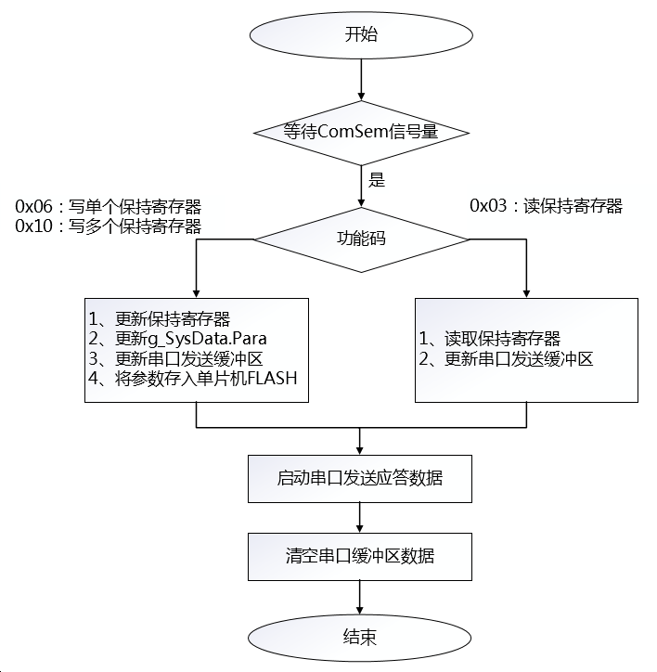

说明：串口通讯采用MODBUS-RTU协议，本协议中使用0x03读保持寄存器功能码读取系统数据，使用0x06写单个保持寄存器功能码或x010写多个保持寄存器功能码设置皮托管校准系数、烟气流速辅助系数等系统参数，所有系统参数会存入单片机内部FLASH。

**4.2 烟气风速计算处理任务流程(**Task\_SpeedCal**)**

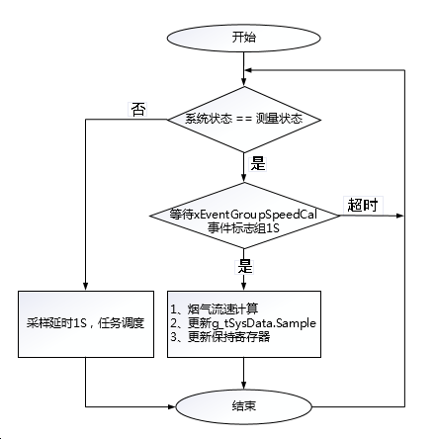

说明：1、按照帕努力方程，根据Pd（动压）、Kp（皮托管系数）、K0（风速辅助系数）可计算出烟气流速



**烟气密度ρ（kg/m3）：默认固定为1.34kg/m3，可设**。

2、为保证参与烟气流速计算的各参数同步，在烟气流速计算前先等待事件标志组xEventGroupSpeedCal是否全部置位，全部获取成功后会清除所有标志位，等待下次置位。

事件标志组xEventGroupSpeedCal各标志位定义如下：

#define FLG\_MEASOVER\_TOLP (0x01 << 0) //全压采集完成标志

#define FLG\_MEASOVER\_STICP (0x01 << 1) //静压采集完成标志

#define FLG\_MEASOVER\_TEMP (0x01 << 2) //温度采集完成标志

#define FLG\_MEASOVER 0X07 //所以标志被置位

**4.3 烟气压差采集处理任务流程(**Task\_FlueGasPress**)**

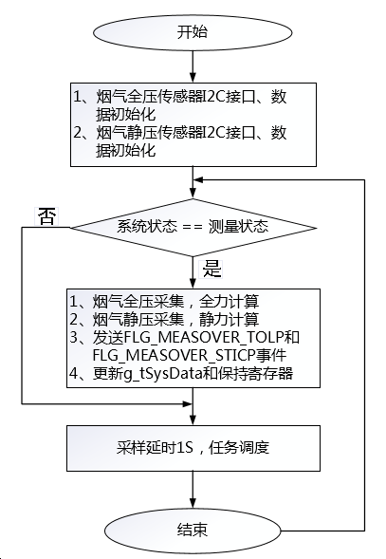

说明：烟气全压和烟气静压由SM9541\_020C\_D和 SM9541\_040C\_D压差传感器采集，

并由以下公式换算得来

Pd/Ps=（（（max\_press - min\_press）/（max\_count - min\_count））\*

（i2cv.press - min\_count）+ min\_press）

min\_press ：传感器可测量的最小压力值

max\_press ：传感器从测量的最大压力值

min\_count ：传感器可计数的最小压力计数值（满量程的百分比，如2^14 \*10%）

max\_count ：传感器可计数的最大压力计数值（满量程的百分比，如2^14 \*90%）

i2cv.press ：传感器实时测量的压力计数值

|  |  |  |  |  |  |
| --- | --- | --- | --- | --- | --- |
|  | min\_press  （Pa） | max\_press  （Pa） | min\_count | max\_count | i2cv.press |
| SM9541\_020C\_D | -2000 | 2000 | 1638 | 14745 | 传感器输出 |
| SM9541\_040C\_D | -4000 | 4000 | 1638 | 14745 | 传感器输出 |

**4.4 PT100温度采集处理任务流程(**Task\_PT100Temp**)**

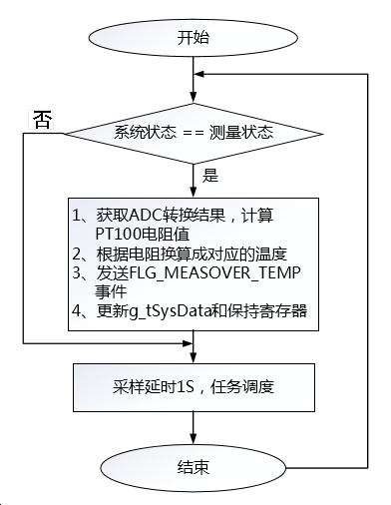

说明：1、根据PT100热电阻的阻值与温度分度表，使用二分法计算电阻值对应温度，阻值分度表如下所示，**温度范围为-50℃ ~ 400℃**，刻度为1℃，每个PT100整值温度值与表中电阻值一一对应。

const float RTD\_TAB\_PT100[451] =

{

80.31,80.7,81.1,81.5,81.89 ,82.29 ,82.69 , 83.08 , 83.48, 83.87 , //-50~-41

...

153.58,153.96,154.33,154.71, 155.08,155.46,155.83,156.2,156.58,156.95,//140 ~149

157.33//150

};

2、二分查找：在有序的数组中，根据给定一个key值。每次查找最中间的值，如果key大于最中间的值，则在数组的右半边继续查找，如果小于，则在数组左半边查找。如果key值与中间值相等，就返回对应下标加上-50℃，否则继续查找，直至如果查找结果介于两个中间值之间，则按照线性关系计算对应的数组下标加上-50℃。

**4.5 模拟量采集任务流程(**Task\_ADC**)**

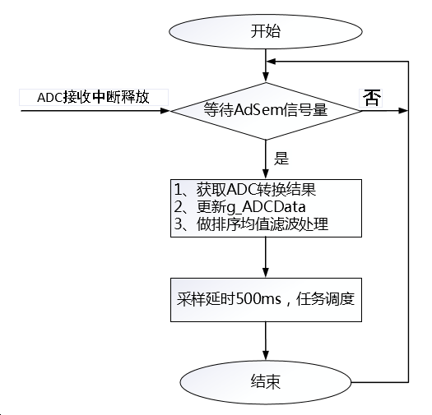

说明：

1、该任务采用轮询的方式采集使能的ADC通道AD值

2、所以通道只有缓冲区采集满后才开始排序、均值滤波；否则只做均值滤波

**4.6 模拟量输出任务流程(**Task\_DAC**)**

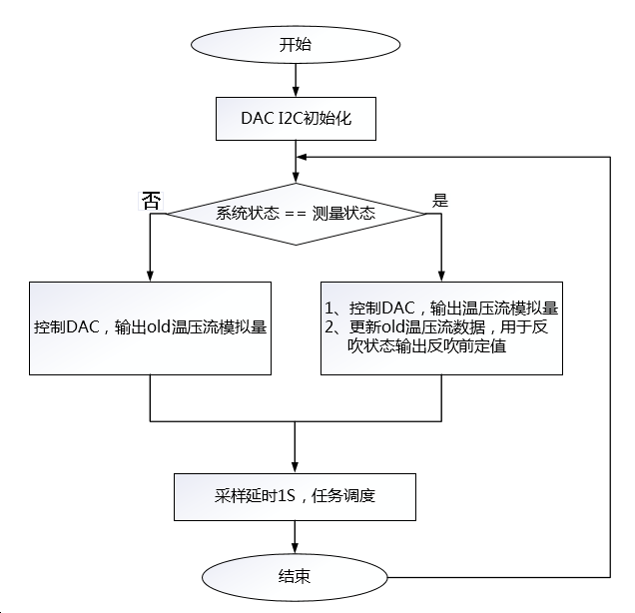

说明：

1、通过I2C控制DAC芯片(MCP4728\_E\_UN )输出4路温度、压力（静压）、流速、差压（全压）模拟量

2、信号输出

|  | 参数范围 | 显示分辨率 | 输出范围 | 输出值mA |
| --- | --- | --- | --- | --- |
| 烟气流速**Vs** | **（0 - 40）m/s** | 0.1m/s | （4 ~ 20）mA |  |
| 烟气压力(静压)**Ps** | **（-4 - 4）kPa** | 0.1kPa | （4 ~ 20）mA |  |
| 烟气差压(全压)**Pt** | **（-2 - 2）kPa** | 0.1kPa | （4 ~ 20）mA |  |
| 烟气温度**T** | **（0 ~ 400）℃** | 0.1℃ | （4 ~ 20）mA |  |

**4.7 定时事件处理任务流程(**Task\_Timing**)**

1、电磁阀控制逻辑

|  |  |  |
| --- | --- | --- |
|  | 常开阀(测量气路)DO1 | 常闭阀(反吹气路)D02 |
| 测量状态 | 0 | 0 |
| 反吹状态 | 1 | 1 |

2、吹扫过程

开始：DO1=1，延时2S

第一次：DO2=1，延时5S；DO2=0，延时2S

第二次：DO2=1，延时5S；DO2=0，延时2S

结束：DO1=0，延时4h

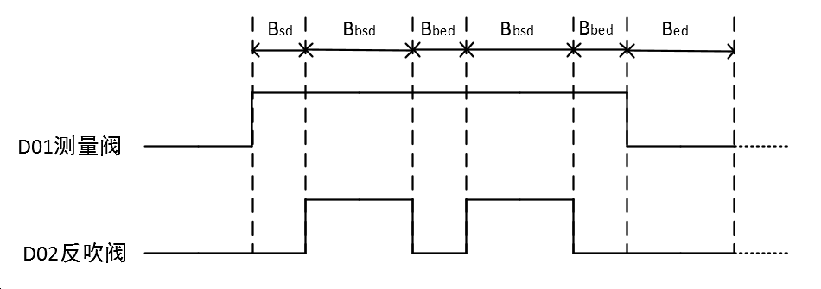

|  |  |  |
| --- | --- | --- |
| 符号 | 说明 | 数值 |
| Bsd | 反吹开始延时时间 | 2S |
| Bbsd | 反吹吹扫开始延时时间 | 5S |
| Bbed | 反吹吹扫结束延时时间 | 2S |
| Bed | 反吹结束延时时间(反吹间隔时间) | 4h |

3、程序流程图

Tb：时钟基准；Ts延时开始时间；Te延时结束时间

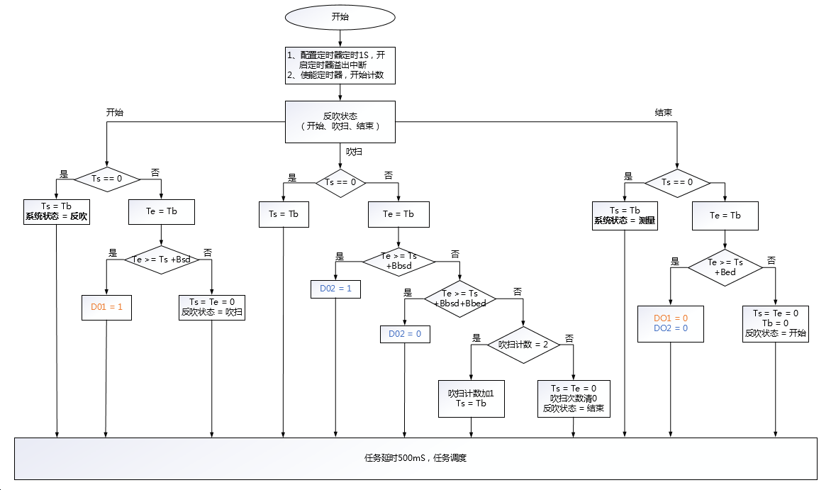

**上电时，系统状态默认为 反吹，反吹状态默认为 开始**

**4.8 看门狗任务流程(**Task\_IWDT**)**

